 | Associazione qualificata presso  il MIUR per le attività di formazione  dei docenti  D.M. 28/12/2010 | 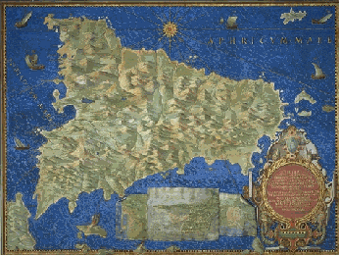  Delegazione Territoriale Sicilia

SCHEDA DI ACCREDITAMENTO

ASSOCIAZIONE ITALIANA FORMATORI
DELEGAZIONE TERRITORIALE SICILIA

===oOo===

SEMINARIO SULL’AUTOSTIMA
I Love Me

Venerdì 29 settembre 2017, ore 15:30-19:30
c/o Studio di Psicoterapia
Siracusa, via Pietro Novelli, 27

da inviare entro mercoledì 27 settembre 2017 via mail a:

delegazione.sicilia.aif@virgilio.it e p. c dott.ssalaurauccello@gmail.com
Cognome e Nome:
Ente/Università /Altro… di appartenenza:
Indirizzo e/o sede di lavoro:
Telefono:
@ E-mail:
/_/ Socio/a AIF
/_/Personale MIUR
/_/ Altro (specificare) __________________________________________________

Data ……………………… Firma: …………………………………………………………

La sottoscrizione della presente Scheda costituisce anche Dichiarazione di aver preso visione della "Informativa ai sensi del D.Lgs n.196 del 30 giugno 2003 per il trattamento dei dati personali"
(vedi sito AIF www.associazioneitalianaformatori.it)

La partecipazione all’evento in locandina autorizza AIF Sicilia – a meno di una esplicita dichiarazione di diniego da parte dell’interessato – a riprendere e/o a far riprendere in video e/o fotografare i partecipanti all’evento stesso allo scopo promuovere le attività dell’Associazione presso le reti telematiche, in contesti che non ne pregiudichino la dignità personale e il decoro.

